Los virus pueden ser disfrazados como documentos adjuntos de imágenes divertidas, tarjetas de felicitaciones o archivos de audio y video.


Pueden ser descargados a través de internet, y pueden estar ocultos en software ilícito y otros archivos o programas que usted podría descargar.
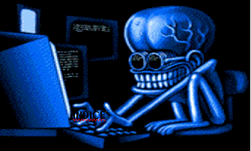

¿Cómo se evitan?

Es esencial que mantenga su computadora actualizada con las últimas herramientas y antivirus, se mantenga informado sobre las amenazas más recientes, ejecute su computadora como usuario estándar (no como administrador), y que siga algunas reglas básicas. Cuando navegue por internet, descargue archivos y abra documentos adjuntos


Tipos de virus

Existen por lo menos 11 clases de virus que infectan y relentiza los programas y archivos de tu PC, estos son:
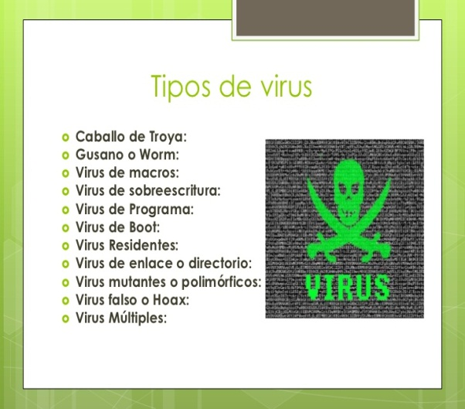

Explicaremos aquí tan solo los 6 primeros virus más comunes.

- EORM O GUSANO INFORMATICO
¿QUÉ ES UN VIRUS?
Es un malware que reside en la computadora y se caracteriza por duplicarse en ella sin la asistencia de un usuario.
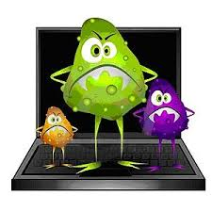

- CABALLO DE TROYA
O TROYANO
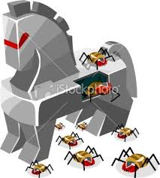
Este virus se esconde en un programa legitimo que al ejecutarlo comienza a dañar la computadora, afecta la seguridad del pc dejandolo indefenso y expone a la vista datos como contraseñas etc.

- TIME BOOM O BOMBA LOGICA DE TIEMPO
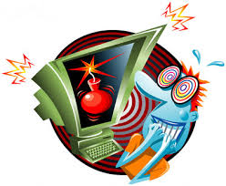
Afecta solo una parte de la computadora Se activa tras un hecho puntual, como al combinar ciertas teclas o fechas especificas. Unos de los más conocidos son el viernes 13 y el Michel Ángelo.

- DE ENLACE

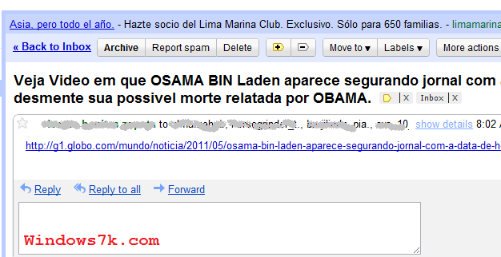
Este virus cambia las direcciones con las que se accede a los archivos de la computadora por aquella en la que residen.

- DE SOBREESCRITURA

Esta clase de virus genera la perdida del contenido de los archivos a los que ataca. Destruye la información de los ficheros a los que infecta dejándolos inservibles. Puede eliminarse limpiando el contenido donde se encuentra, solo que éste se pierde. Algunos de los más importantes son el Trj.Reboot y el Trivial.88.D.

- RESIDENTE
Este virus permanece en la memoria y allí espera a que el usuario ejecute algun archivo para poder infectarlo.
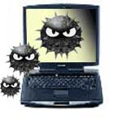

Recopilación:
Miguel Jahir Castillo Ibargüen
Camila Nagles
Karen Hoyos
Sebastian Palacios Perez
Jackelin …
¿QUÉ ES UN VIRUS?

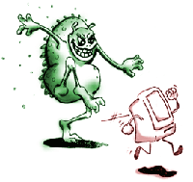
Los virus informáticos son pequeños programas diseñados para programarse de una computadora a otra e interferir con el funcionamiento de las mismas

¿Cómo se propagan?

A menudo a través de documentos adjuntos en mensajes de correo electrónico o de mensajería instantánea. Por esta razón es fundamental que nunca abra los documentos adjuntos de su correo electrónico a menos que sepa quién los ha enviado y que los esté esperando.
